**INFORME DE SEGUIMIENTO COMITÉ DE CONCILIACIÓN Y DEFENSA JUDICIAL**

**II SEMESTRE VIGENCIA 2024**

En cumplimiento del Rol de Seguimiento y Evaluación asignado a las Oficinas de Control Interno de Gestión por el Decreto 648 de 2017, y lo dispuesto en el artículo 2.2.4.3.1.2.1. y s.s., subsección 2 capítulo 3 del Decreto Único Reglamentario 1069 de 2015 del Ministerio de Justicia y del Derecho, modificado parcialmente por el Decreto 1167 de 2016; prescribe: “De la acción de repetición… *Parágrafo único. La Oficina de Control Interno de las entidades o quien haga sus veces, deberá verificar el cumplimiento de las obligaciones contenidas en este artículo”*; se presentan los resultados del seguimiento al Comité de Conciliación y Defensa Judicial de la E.S.E Hospital San José del Guaviare correspondiente al Segundo Semestre de la vigencia 2024.

El objetivo del presente informe de seguimiento es verificar el cumpliendo de obligaciones y funciones encomendadas en la Ley, políticas, manuales, procesos y procedimientos vigentes y adoptados por la Entidad, y desarrollados en el marco del Comité de Conciliación y Defensa Judicial de la ESE Hospital San José del Guaviare; de manera específica se verifica las actuaciones, gestiones y decisiones del Comité de Conciliación y Defensa Judicial de la Entidad, tomando como criterio principal los siguientes articulados del Decreto 1069 de 2015 y el Decreto 1167 de 2016:

1. Oportunidad de la acción de repetición (Art. 2.2.4.3.1.2.12 del Decreto 1069 de 2015, modificado por artículo 3 del Decreto 1167 de 2016).
2. Periodicidad de las reuniones del Comité (Art. 2.2.4.3.1.2.4 Decreto. 1069 de 2015).
3. Funciones del Comité de Conciliación (Art. 2.2.4.3.1.2.5 Decreto. 1069 de 2015).
4. Funciones del secretario del Comité (Art. 2.2.4.3.1.2.6 Decreto. 1069 de 2015).
5. Verificación de la publicación de información en la página Web.

**Metodología**

* Consulta verbal y escrita vía Email: a la Secretaria Técnica Dra. Daniela Alejandra Ramírez Vera, Jefe Oficina de Control Interno Disciplinario, quien funge como Secretaria Técnica del Comité de Conciliación y Defensa Judicial y el abogado externo Sergio Andres Aldana Salgado de representación judicial Dr. Sergio Andres Aldana Salgado contratado por la Entidad, la información necesaria para la verificación.
* Verificación: Se realiza verificación y análisis de la información digital entregada mediante correo electrónico y/o física de la ESE Hospital San José del Guaviare.
* Solicitud al área de Tesorería, en cuanto se informe, una vez sean efectuados el pago total de una condena.
* Emisión y remisión al Representante legal de la Entidad y a todos los miembros del Comité, el informe de seguimiento al Comité de Conciliación y Defensa Judicial para conocimiento, insumo de información para la toma de decisiones y fines pertinentes a que haya lugar de conformidad a las recomendaciones indicadas por la Oficina de Control Interno de Gestión.

1. **Oportunidad de la Acción de Repetición**

El artículo 2.2.4.3.1.2.12 del Decreto 1069 de 2015, modificado por el artículo 3 del Decreto 1167 de 2016, establece: “*De la acción de repetición. Los Comités de Conciliación de las entidades públicas deberán realizar los estudios pertinentes para determinar la procedencia de la acción de repetición. Para ello, el ordenador del gasto, al día siguiente del pago total del capital de una condena, de una conciliación o de cualquier otro crédito surgido por concepto de la responsabilidad patrimonial de la entidad, deberá remitir el acto administrativo y sus antecedentes al Comité de Conciliación, para que en un término no superior a cuatro (4) meses se adopte la decisión motivada de iniciar o no el proceso de repetición y se presente la correspondiente demanda, cuando la misma resulte procedente, dentro de los tres (2) meses siguientes a la decisión*. *Parágrafo. La Oficina de Control Interno de las entidades o quien haga sus veces, deberá verificar el cumplimiento de las obligaciones contenidas en este artículo.”*

De acuerdo a información suministrada por el área Tesorería para el segundo semestre de la vigencia 2024, la Entidad realizo él pago total del proceso con radicado No. 50 001 33 33 007 2017 00354 00. Demandante SIXTA ESPINNOSA, con fecha 9/07/2024 día en que se pagó el total de lo ordenado en el fallo, también se notificó por correo electrónico a los miembros del Comité de Conciliación y Defensa Judicial tal acción.

Imagen No. 1 Notificación pantallazo correo enviado

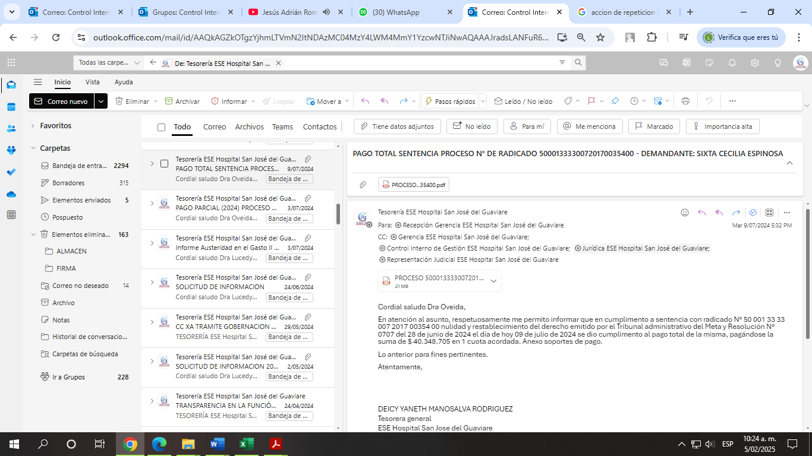Fuente: Correos O.C.I.G y Tesorería.

De acuerdo al informe se seguimiento al Comité de Conciliación y Defensa Judicial correspondiente al primer semestre 2024, como también lo informado por el área de Tesorería de la Entidad, la ESE Hospital SJG realizó el pago total de 2 demandas falladas en contra de la Entidad. Al respecto se advierte la presunta omisión frente a los términos otorgados por el artículo 3 del Decreto 1167 de 2016 para el proceso de estudio y análisis de procedencia o no, como también para la radicación del medio de control de acción de repetición; por parte del Representante Legal y de los miembros del Comité de Conciliación y Defensa Judicial.

Cuadro No. 1 Información de Procesos con pago total en el 2024

|  |  |  |
| --- | --- | --- |
| Proceso No. 50 001 33 33 007 2017 00354 00. Demandante SIXTA ESPINNOSA | Fecha de ultimo pago: 9 de julio de 2024 | Fecha proceso de estudio de procedencia:10 de enero de 2025. |
| proceso No. 50001 33 31 003 2012 00074 00 Demandante PEDRO ALIRIO VACA CASTAÑEDA Y OTROS, | Fecha de ultimo pago: 2 de mayo de 2024 | Fecha proceso de estudio de procedencia:3 de noviembre de 2024 |

Se deja claridad que se han vencido los términos para el proceso interno del Comité de Conciliación y Defensa Judicial, mas no se afirma que se haya caducado el término para proceder con el medio de control de acción de repetición contra el o los Servidores Públicos y/o particular con funciones públicas responsables de los hechos o causas que generaron las controversias judiciales. En tanto que estos términos recomiendo sean revisados y definidos por el represéntate judicial y la Oficina Jurídica de la Entidad de conformidad a la ley que le aplique a cada proceso (CCA, CPACA y Ley 2195 de 2022). Lo anterior teniendo en cuenta que la oficina de Control Interno no dispone de la Información del Expediente como tampoco es competente para ello.

De otra parte, se reitera lo señalado en el informe del I semestre 2024, dado la relevancia del particular, en tanto que se trata de la materialización del riesgo (Hallazgo), el cual hoy la entidad enfrenta y subsana mediante el Plan de Mejoramiento suscrito con el Ente de Control (Contraloría Departamental del Guaviare).

“*teniendo en cuenta la Auditoría Financiara y de Gestión Vigencia auditada 2023 PVCFT 2024, en la cual se confirma el hallazgo No. 12 Administrativo con incidencia disciplinaria y fiscal. Ahora bien, sin perjuicio al debido cumplimiento que la Entidad debe efectuar en el desarrollo de las acciones de mejora al plan de mejoramiento ya suscrito y aprobado por el Ente de Control; la O.C.I.G de la ESE HSJG, procede a recomendar la necesidad de proceder en el marco del Comité de Conciliación y Defensa Judicial y de conformidad al marco legal del que son responsables los miembros del Comité; efectuar de manera proactiva acciones y gestiones que den alcance al cumplimiento de lo señalado en el argumento jurídico que fundamento y motivo el hallazgo el ente de control sobre este particular, esto es:*

* *Cumplimiento al Art. 192 de la Ley 1437 de 2011 …”Las condenas impuestas a entidades públicas consistentes en el pago o devolución de una suma de dinero serán cumplidas en un plazo máximo de diez (10) meses, contados a partir de la fecha de la ejecutoria de la sentencia. Para tal efecto, el beneficiario deberá presentar la solicitud de pago correspondiente a la entidad obligada” …*
* *Tener presente que el Art. 42 de la Ley 2195 de 2022, amplio el plazo de vencimiento de caducidad a para la acción de repetición a cinco (5) años contados a partir del día siguiente de la fecha del pago, o, a más tardar desde el vencimiento del plazo con que cuenta la administración para el pago de condenas de conformidad con lo previsto en el Artículo 192 del Código de Procedimiento Administrativo y de lo Contencioso Administrativo.*
* *En las siguientes imágenes extraídas de la (Guía práctica para el mejor ejercicio de la acción de repetición y de la utilización del llamamiento en garantía con fines de repetición en las entidades públicas) de la Agencia Nacional de Defensa Jurídica del Estado., ilustraremos los términos de caducidad para los casos que aplique, esto es, antes de la entrada en vigencia de la Ley 2195 de 2022, de lo cual se recomienda sea de conocimiento y aplicabilidad en él y por los miembros del Comité,*

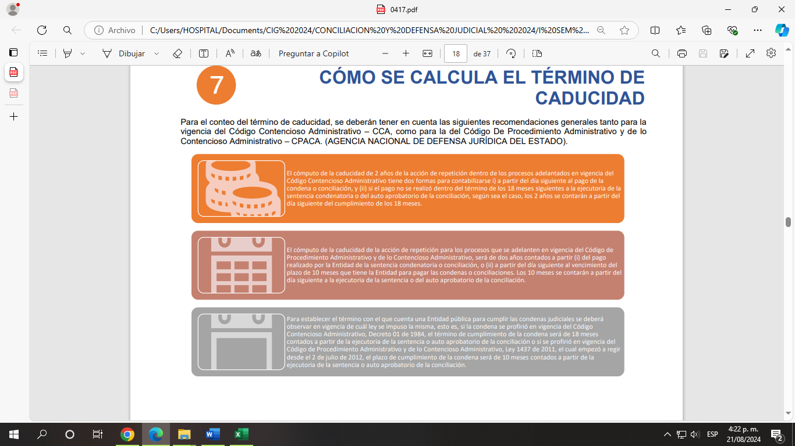Imagen No. 2 Términos de Caducidad de Acuerdo al CCA y CPACA

Fuente: Agencia Nacional de Defensa Jurídica del Estado.

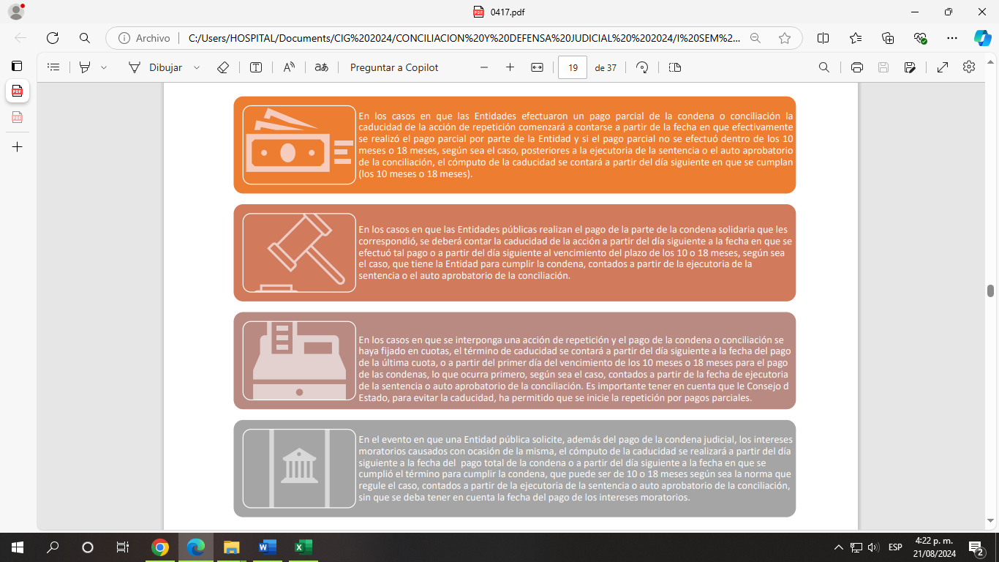Imagen No. 3. Términos de Caducidad de Acuerdo al CCA y CPACA

Fuente: Agencia Nacional de Defensa Jurídica del Estado.

1. **Periodicidad de las reuniones del Comité (Art. 2.2.4.3.1.2.4 Decreto. 1069 de 2015**).

Se establece en el artículo 2.2.4.3.1.2.4. Del Decreto 1069 de 2015; Resolución No 0390 de fecha 29 de abril de 2019 y la Resolución 164 de 19 de febrero de 2019, la periodicidad de las reuniones del Comité de Conciliación, en la cual señala que *“se reunirá no menos de dos veces al mes, y cuando las circunstancias lo exijan”.*

Para este punto como también para los puntos C y D

1. Funciones del Comité de Conciliación (Art. 2.2.4.3.1.2.5 Decreto. 1069 de 2015).
2. Funciones del Secretario del Comité (Art. 2.2.4.3.1.2.6 Decreto. 1069 de 2015).

La Oficina de Control Interno de Gestión se pronuncia en los siguientes términos:

Con correo de facha 13 de enero de esta anualidad, se solicitó toda la información requerida (Actas de Comité CDJ, Registros de asistencia, Fichas técnicas, Informe de gestión del comité y cuadro de probabilidades actualizado con corte 31/12/2024) para la verificación y emisión de informe de seguimiento al Comité de Conciliación y Defensa Judicial de la Entidad; sin embargo a la fecha de emisión del presente informe no ha sido allegada la información ni en archivos físicos ni digitales, por tanto el contenido y emisión del presente informe corresponde al análisis y verificación de insumos de información obtenidos en su mayoría a los registros y trazabilidad de los correos institucionales y en particular del correo de Comité de Conciliación y Defensa Judicial, como también lo indicado verbalmente por la Secretaria Técnica del Comité.

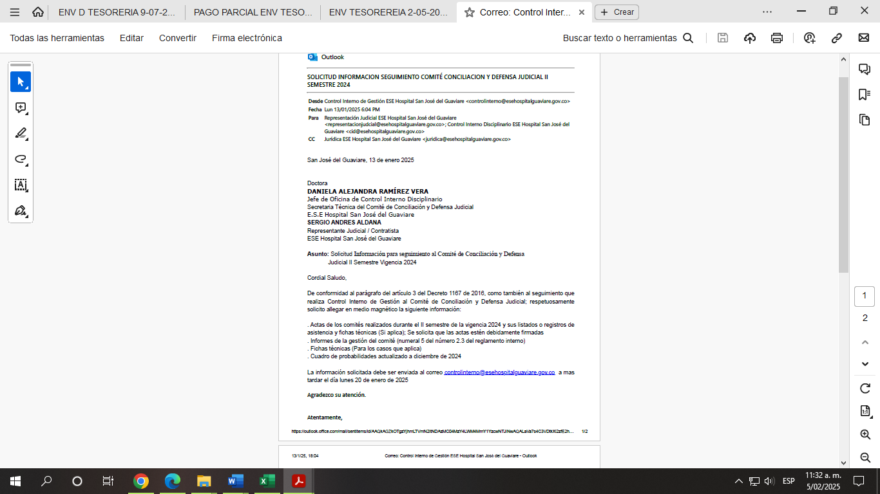 Imagen No. 4 Correo solicitud de información.

En el siguiente cuadro se observa la trazabilidad de la gestión del comité correspondiente al II semestre 2024. Cuadro No.2.

|  |  |  |  |  |  |  |
| --- | --- | --- | --- | --- | --- | --- |
| **REGISTROS DE CORREO COMITÉ DE CONCILIACIÓN Y DEFENSA JUDICIAL II SEMESTRE 2024** | | | | | | |
| **FECHA CORREO** | **CORREO REMITENTE** | **RESPONSABLE** | **CORREO DESTINATARIO** | **ASUNTO** | **ANEXOS** | **OBSERBACIÓN** |
| 15/07/2024 | Representación judicial | Dra. Paola Caicedo Pedraza | Secretaria técnica y Comité CDJ | Envió a secretaria técnica la ficha técnica de Proceso de (AAACPT CONSULTORES S.A.S.) y del (ALEXANDRA RAYO Y OTROS) | Ficha técnica (Excel) | No hay observaciones. |
| 15/07/2024 | Secretaria Técnica del Comité CDJ | Dra. Daniela Ramírez | Representante Judicial y Comité CDJ | Indica que la ficha técnica allegada el 10 de julio está incompleta. Solicita incluir las fichas el estudio de acción de repetición de los casos de la señora SIXTA y COODESURIS. | N.A | La solicitud es con ocasión al alistamiento de información para el desarrollo del Comité. |
| 19/07/2024 | Secretaria Técnica del Comité CDJ | Dra. Daniela Ramírez | Comité CDJ | Convocatoria para Comité CDJ presencial para el 16/07/2024 8:30am | N.A | Advierte el pendiente por parte de la representante Judicial de las fichas técnicas de Coodesuris y la acción de repetición. |
| 19/07/2024 | Secretaria Técnica del Comité CDJ | Dra. Daniela Ramírez | Comité CDJ | Convocatoria para el primer Comité CDJ del mes de julio para el lunes (se presume 22/07/2024) 8:30am | N.A | Indica que son 5 puntos a tratar y solicita a la representante judicial las enviar las fichas técnicas de acción de repetición de la señora SIXTA y COODESURIS. |
| 24/07/2024 | Secretaria Técnica del Comité CDJ | Dra. Daniela Ramírez | Comité CDJ | Recordar a los miembros de Comité CDJ los compromisos adquiridos en el marco del comité. | N.A | Se observa en los 4 compromisos que 3 de estos hacen referencia al estudio del medio de control de acción de repetición, con la aclaración y condicionamiento que será una vez se realice el pago total. |
| 2/10/2024 | Secretaria Técnica del Comité CDJ | Dra. Daniela Ramírez | Comité CDJ | Convocatoria para el primer Comité CDJ del mes de octubre para el día martes 8/10/2024) 9:30am.  Solicita el envió de las fichas técnicas para la realización del comité. | En la convocatoria incorpora los compromisos. Anexan documentos para soporte del punto de Riesgo financiero con MEDIMAS. | Se observa que los compromisos corresponden a los mismos compromisos del comité convocado en el mes de julio. También se observa que el profesional de Catera, facturación y cuentas medicas solicito el comité para exponer el Riesgo financiero que aqueja la entidad con MEDIMAS. |
| 9/10/2024 | Secretaria Técnica del Comité CDJ | Dra. Daniela Ramírez | Comité CDJ | Convocatoria para el Comité CDJ para el día miércoles 16/10/2024) 9:00am.  Solicita el envío de las fichas técnicas para la realización del comité. | En la convocatoria incorpora los compromisos. Anexan documentos para soporte del punto de Riesgo financiero con MEDIMAS. | Se reitera y reprograma el Comité. |
| 24/10/2024 | Secretaria Técnica del Comité CDJ | Dra. Daniela Ramírez | Comité CDJ y Representación Judicial | Solicita de forma reiterativa (2,10 y 24 de octubre) las fichas técnicas para realizar el comité.  Recuerda al comité la obligatoriedad de realizar al menos 2 comités al mes e indica que en el mes de octubre no se ha realizado.  Indica que una vez se cuente con las fichas técnicas se realizara el comité. | Nuevamente se recuerdan los compromisos s y estos corresponden a los mismo señalados desde el mes de julio. | No Hay observaciones. |
| 28/10/2024 | Oficina Control Interno de Gestión. | Dra. Lucedy Trujillo. | Secretaria técnica y miembros del Comité CDJ. | En atención al correo de la secretaria técnica el 24/07/2024 (Incumplimiento de la representante judicial) solicita a la supervisora del contrato informar al comité las acciones tomadas para el cumplimiento de las actividades contractuales y recuerda los posibles hallazgos que podrían generarse por incumplimiento en el marco del comité CDJ. | N.A | No Hay observaciones |
| 30/10/2024 | Secretaria Técnica del Comité CDJ | Dra. Daniela Ramírez | Jefe de Control Interno de Gestión y miembros del Comité CDJ | Informa que de acuerdos a la solicitud hecha por la Oficina de Control Interna el día 28/10/2024, la supervisora del contrato no la secretaria técnica ha recibido respuesta de la representante judicial. | No Hay observaciones | No Hay observaciones |
| 8/11/2024 | Secretaria Técnica del Comité CDJ | Dra. Daniela Ramírez | Miembros del Comité CDJ y Representación Judicial. | Convocatoria para comité CDJ el miércoles 13/11/2024a las9:00 am | Compromisos:  . Riesgo financiero que representa en no adelantar acciones frente a las E.P.S' S en liquidación (MEDIMAS), debido a que no se presentó el recurso entre los términos, solicitado desde el área de cartera. . Estudio de caso de acción de repetición Sixta . Soporte de pago de los conceptos adeudados a Coodesuris, para radicar en tesorería. . Caso IMEG: se requiere exponer el caso al comité con el fin de tomar decisiones respecto al pago de obligaciones pendientes por parte del Hospital (esto hace parte de un compromiso del Comité de Sostenibilidad financiera) . Solicitud de informe a la representación judicial externa sobre REPARACION DIRECTA CONTRA LA SUPERSALUD – DEUDAS NO CUBIERTAS POR LA LIQUIDACION DE CAFESALUD EPS. | Se observa que persiste los mismos compromisos desde el mes de julio. Como también la reiteración para el envío de fichas técnicas. |
| 12/11/2024 | Secretaria Técnica del Comité CDJ | Dra. Daniela Ramírez | Miembros del Comité CDJ y Representación Judicial. | Recuerda la convocatoria para Comité CDJ el miércoles 13/11/2024 a las 9:00 am. Recuerda a la Representante Judicial que las fichas se deben enviar con anticipación a los miembros del comité como insumo para el desarrollo del comité. | N.A | No Hay observaciones |
| 13/11/2024 | Secretaria Técnica del Comité CDJ | Dra. Daniela Ramírez | Miembros del Comité CDJ y Representación Judicial. | Informa que, de acuerdo a lo acontecido en el comité, el mismo se retomara el día 14/11/2024. a las 9:00am | N.A | No Hay observaciones |
| 11/12/2024 | Secretaria Técnica del Comité CDJ | Dra. Daniela Ramírez | Miembros del Comité CDJ y Representación Judicial. | Envía a los miembros del Comité CDJ los compromisos adquiridos en el marco del Comité con los responsables y el estado de los compromisos. | **Se anexa en el cuadro No. 3 los compromisos. Dada la extensión de estos como también la importancia**. | Se observa que persiste los mismos compromisos desde el mes de julio. Como también la reiteración para el envío de fichas técnicas. |
| 17/12/2024 | Secretaria Técnica del Comité CDJ | Dra. Daniela Ramírez | Miembros del Comité CDJ y Representación Judicial. | Envía Link para Comité | N.A | Se realizo comité virtual. |
| 19/12/2024 | Secretaria Técnica del Comité CDJ | Dra. Daniela Ramírez | Miembros del Comité CDJ y Representación Judicial. | Envía Link para Comité | N.A | Se realizo comité virtual. |
| 20/12/2024 | Secretaria Técnica del Comité CDJ | Dra. Daniela Ramírez | Miembros del Comité CDJ y Representación Judicial. | Convocatoria Comité CDJ el día 23/12/2024 informa que será invita la Dra. Paola Caicedo para darle alcance a los compromisos anteriores. | N.A | No Hay observaciones |
| 23/12/2024 | Secretaria Técnica del Comité CDJ | Dra. Daniela Ramírez | Miembros del Comité CDJ y Representación Judicial. | Envió Link | Se realizo comité virtual. | No Hay observaciones |
| 26/12/2024 | Secretaria Técnica del Comité CDJ | Dra. Daniela Ramírez | Miembros del Comité CDJ y Representación Judicial. | Envió Link | Se realizo comité virtual. | No Hay observaciones |

Cuadro No. 3 Compromisos de los comités, reiterativos

|  |  |  |
| --- | --- | --- |
| ***COMPROMISOS*** | ***RESPONSABLE*** | ***CUMPLIMIENTO*** |
| *Realizar un oficio y radicarlo a las entidades competentes para que se le notifique que ya la E.S.E San José del Guaviare esta al día con ATX y su apoderada.* | *Representación Judicial* | *Cumplido parcialmente.* |
| *Una vez realizado el pago total de la obligación generada del proceso****50001-33-33-007-2017-00354-01 Sixta Espinosa,****se debe presentar ante el comité el respectivo estudio de acción de repetición del caso en concreto.* | *Representación Judicial* | *Se le dará cumplimiento una vez este realizado el pago total de la obligación.* |
| *Una vez realizado el pago total de la obligación generada del proceso****500013333001201800281-00 Oscar Darío Ariza.,****se debe presentar ante el comité el respectivo estudio de acción de repetición del caso en concreto.* | *Representación Judicial* | *Se le dará cumplimiento una vez este realizado el pago total de la obligación.* |
| *Una vez realizado el pago total de la obligación generada del proceso****50001333300820200004400 AAACPT CONSULTORES S.A.S.,****se debe presentar ante el comité el respectivo estudio de acción de repetición del caso en concreto.* | *Representación Judicial* | *Se le dará cumplimiento una vez este realizado el pago total de la obligación.* |
| *Realizar la actualización del cuadro de probabilidades.* | *Representación Judicial* | *Pendiente* |
| *Formular el procedimiento de recursos para los procesos ejecutivos* | *Jurídica - Cartera* |  |
| *Radicación del proceso ejecutivo Medimas el día 29 de noviembre 2024.* | *Representación Judicial* |  |
| *Mesa de trabajo el día 18 de noviembre a las 2:00 p.m* | *Representación Judicial- Cartera- auditoria medica* |  |
| *Enviar información en editable a la representación judicial el dia 14 de noviembre de 2024* | *Cartera* |  |

Fuente: Correo Comité de Conciliación y Defensa Judicial. (Secretaria Ténica)

**Análisis del cuadro No 2.**

1. El Comité desarrollo en el segundo semestre 2024, 8 comités ordinarios, 4 de ellos fueron virtuales. De acuerdo a esto, se puede señalar que no hubo alcance a lo establecido por el reglamento interno, el cual determina un mínimo de 2 comités por mes.
2. De los 8 Comités desarrollados, no se evidencia actas de ningún comité.
3. Se observa incumplimiento reiterativo frente a los compromisos adquiridos en el marco del Comité, como también en envió de las fichas técnicas, de manera especial por el representante judicial / Abogada contratista de la Entidad.
4. Se observa en los compromisos que además del incumplimiento durante casi todo el II semestre, es decir trasladándose el mismo compromiso comité tras comité; se advierte que varios de los compromisos refieren a actuaciones correspondientes al estudio de procedencia para el medio de control de acción de repetición y allí mismo indican que: *“Se le dará cumplimiento una vez este realizado el pago total de la obligación”*. Dicho esto, hay dos puntos a considerar, intervenir y mejorar por los miembros del Comité: el primero refiere al proceso con radicado N° 50 001 33 33 007 2017 00354 00 de la señora Sixta Espinosa, en tanto que desde el 9 de julio de 2024 se efectuó el pago total. El segundo es que no se observa actuaciones con el proceso No. 50001 33 31 003 2012 00074 00 Demandante PEDRO ALIRIO VACA CASTAÑEDA Y OTROS, teniendo en cuenta que el pago total de este fue el 17 de mayo de 2024.
5. No se observan listados de asistencia.
6. De manera positiva, se evidencian actuaciones activas y propositivas en pro del cumplimiento para las sesiones ordinarias del Comité, como también el ejercicio de seguimiento, alistamiento y dinamismo para el desarrollo del Comité, sin embargo, es claro que no es suficiente, puesto que la eficiencia, efectividad y oportunidad del comité requiere el compromiso de todos los miembros del Comité.
7. **Funciones del Comité de Conciliación (Art. 2.2.4.3.1.2.5 Decreto. 1069 de 2015).**

El Comité de Conciliación y Defensa Judicial, en cumplimiento del Artículo 2.2.4.3.1.2.5. del Decreto 1069 de 2015, dentro de sus funciones, se encuentran entre otras: *“1. Formular y ejecutar políticas de prevención del daño antijurídico. 2. Diseñar las políticas generales que orientarán la defensa de los intereses de la entidad.”*

Con base en lo anterior la Oficina de Control Interno, evidencia la creación de la **Política de Prevención del Daño Antijurídico** la cual fue adoptada por la Resolución N° 0520 del 28/10/2020. Sin embargo, se evidencia que la Resolución de aprobación relacionada en la Política (N° 0836 de 2020) no es correcta pues allí no se hace relación a esta política, así mismo se observa inconsistencia en las fechas, toda vez que la política tiene fecha 30 de diciembre de 2020 y la Resolución de adopción (N° 0520 de 2020) es de fecha 28 de octubre de 2020. Por lo anterior se recomienda la actualización de la política.

Respecto la función tercera *“Estudiar y evaluar los procesos que cursen o hayan cursado en contra del ente, para determinar las causas generadoras de los conflictos; el índice de condenas; los tipos de daño por los cuales resulta demandado o condenado; y las deficiencias en las actuaciones administrativas de las entidades, así como las deficiencias de las actuaciones procesales por parte de los apoderados, con el objeto de proponer correctivos.”* Ante esta función se recomienda al comité incorporar en la actualización de la política actividades concretas que den alcance a lo aquí señalado.

Frente a la función octava la cual establece *“Definir los criterios para la selección de abogados externos que garanticen su idoneidad para la defensa de los intereses públicos y realizar seguimiento sobre los procesos a ellos encomendados”, e*n el seguimiento y verificada las bases de datos y de control de contratos celebrados por la ESE Hospital SJG, se evidencia que para el segundo semestre de la vigencia 2024, la Entidad continuó con la Representante Judicial, sin embargo se observa una sesión del contrato de la Dra. YENITH PAOLA CAICEDO PEDRAZA al Dr. SERGIO ANDRES ALDANA SALGADO, y a la fecha de la emisión del presente informe, se evidencia el cambio del abogado externo para representación judicial de la Entidad. De acuerdo a las novedades descritas en los puntos anteriores respecto al representante judicial de la Entidad, como también a la autonomía de la Entidad, se respeta y valora las decisiones tomadas frente a ello, sin embargo se recomienda tener en cuenta lo indicado en este punto frente a la contratación del abogado externo para la representación judicial, dada la importancia del proceso, máxime cuando estos procesos judiciales representan un posible riesgo de convertirse en un pasivo financiero de la Entidad.

El Comité de Conciliación y Defensa Judicial, tiene como función la designación de la Secretaria técnica, teniendo en cuenta que la ESE Hospital SJG, Sobre este particular se advierte, que desde la abril de 2023, en el marco del Comité de Conciliación y Defensa Judicial fue aprobada la decisión de asignar como Secretaria Técnica del Comité de Conciliación y Defensa Judicial la Dra. Daniela Alejandra Ramírez Vera, jefe de la Oficina de Control Interno Disciplinario sin que a la fecha exista el acto administrativo que respalde este ejercicio y responsabilidad publico administrativo, pues si bien dicha decisión reposa en el acta, también es cierto que a la fecha actual no se ha actualizado el artículo segundo de la Resolución 0164 de 2019, ni el reglamento interno del Comité, donde se establece dicha función al Jefe de la Oficina de Planeación.

De otra parte, frente al Cuadro de Probabilidad de Riesgo de los procesos judiciales en contra de la Entidad, a fin de contar con provisión de recursos para garantizar el pago en los fallos condenatorios y evitar demandas ejecutivas y cobros de intereses considerados como detrimento patrimonial, no se obtuvo información al respecto, por tanto al no disponer de la información, no se emite análisis o recomendación sobre el particular, advirtiendo las posibles consecuencias que a ello puede conllevar no contar con instrumentos de información, de insumo para toma de decisiones, de planeación presupuestal y de obligatoriedad para la Entidad.

1. **Funciones Secretaria Técnica (Articulo 2.2.4.3.1.2.6. Decreto 1069/15)**

Al respecto, se indica que, a la falta de información, la Oficina de Control Interno de Gestión señala lo descrito en el numeral 6 del análisis del cuadro 2 y agrega que no fue entregado el informe de gestión semestral que debe emitir la secretaria técnica del Comité de Conciliación y Defensa Judicial.

1. **Publicación en la Página Web de la ESE Hospital San José del Guaviare.**

Imagen No. 5 Pantallazo página Web ESE Hospital SJG

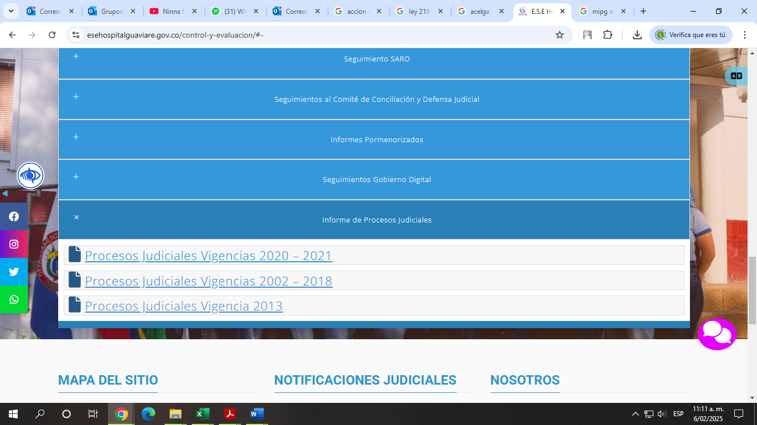

Fuente: Página web ESE HSJG

Se evidencia que el link de Procesos Judiciales en la página Web de la Entidad se encuentra activo y la información desactualizada, puesto que desde el 2021, no se ha actualizado la información.

**Conclusiones y Recomendaciones**

1. El Comité de Conciliación y Defensa Judicial, cumplió parcialmente con las funciones establecidas en la Ley durante el II semestre de la vigencia 2024.
2. Se recomienda actualizar la Política de Prevención del Daño Antijurídico.
3. Documentar, custodiar y disponer de los archivos físicos y digitales producidos en el proceso y en el marco del Comité de Conciliación y Defensa Judicial.
4. Mantener actualizado el Cuadro de Probabilidad de Riesgo de los procesos judiciales en contra de la Entidad, a fin de contar con provisión de recursos para garantizar el pago en los fallos condenatorios y evitar demandas ejecutivas y cobros de intereses considerados como detrimento patrimonial.
5. Actualizar la Resolución N° 0164 de 2019 en los Artículos primero (Integración del comité), artículo segundo (Asignación secretaria técnica del comité) y demás que se requieran de acuerdo a las necesidades, dinamismo y actualización normativa para el funcionamiento del Comité de Conciliación y Defensa Judicial, y, en consecuencia, actualizar Reglamento Interno del Comité de Conciliación y Defensa Judicial de la E.S.E Hospital San José del Guaviare.
6. Publicar las actas contentivas de los acuerdos conciliatorios celebrados ante los agentes del Ministerio Público, de conformidad al Artículo 2.2.4.3.1.2.15 del Decreto 1069 de 2015.
7. Conservar y custodiar el archivo del Comité de Conciliación y Defensa Judicial y de los procesos judiciales como se establece la Ley 594 de 2000 y sus Decretos Reglamentarios.
8. Generar buenas prácticas de auto control, auto regulación con relación al cumplimiento de la Resolución 0164 de 2019 y al Reglamento Interno del Comité de Conciliación y Defensa Judicial de la E.S.E Hospital San José del Guaviare, desde luego teniendo en cuenta la recomendación número 5.
9. Se recomienda a todos los miembros del Comité de Conciliación y Defensa Judicial, que con ocasión al envió de la información y demás compromisos adquiridos en el Comité, sean enviados siempre con copia al correo de [controlinterno@esehospitalguaviare.gov.co](mailto:controlinterno@esehospitalguaviare.gov.co) a fin de realizar el seguimiento a los compromisos del comité.
10. Las convocatorias, enviarlas a los miembros del Comité tres días antes de anterioridad al Comité con el orden del día, fichas técnicas, como lo establece la Resolución N° 0164 de 2019.
11. Se recomienda actualizar la información de los procesos judiciales en la página web de la entidad, en cumplimiento a la ley de transparencia y demás marco legal que establece la publicación actualizada.
12. Observar las demás recomendaciones impartidas en el contenido del presente informe.
13. Recordar la Obligación de responder las solicitudes y entrega de información solicitadas por los grupos de interés en los tiempos determinados por la ley.
14. Documentar las actas de los Comités de Conciliación y Defensa Judicial que se desarrollen, en tanto que estas soportan de manera legal y probatoria las acciones efectuadas por la Entidad frente a los procesos judiciales que tiene la Entidad, y que no documentarlas, firmarlas, custodiarlas, y todo lo concerniente a la normatividad vigente de gestión documental. Podrán acarrear hallazgos y sanciones disciplinarias, fiscales y penales para la Entidad y sus responsables. Como también el no cumplimiento de esta actividad, obstaculiza la trazabilidad y procesos de otras entidades y áreas de la misma Entidad.
15. Teniendo en cuenta el Riesgo materializado del proceso de Sentencias Judiciales, por la Contraloría Departamental del Guaviare, se recomienda, dar cumplimiento al plan de mejoramiento y documentar el y los posibles riesgos del proceso, para gestionarlos y mitigar la materialización de futuros riesgos asociados al particular. Así mismo se recomienda gestionar y dar cumplimiento por los miembros del comité lo indicado en el punto a) del presente informe
16. Se recomienda la actualización permanente de la información que debe ser publicada en la página web de la Entidad, en lo correspondiente al proceso de Sentencias Judiciales.

Atentamente,

(ORIGINAL FIRMADO)

**LUCEDY TRUJILLO LAZO**

Jefe Oficina de Control Interno de Gestión

Proyecto: Luz Angela Parrado Valdez

Revisó: Lucedy Trujillo Lazo